№４２【展開例】中学生（接し方）学習習慣の定着
「勉強をやる気にさせる働きかけとは？」

＜ねらい＞
家庭学習の習慣が身に付いていない思春期の子どもと向き合う場面を想定した親と子に分かれての役割演技や話合いをとおして、勉強をやる気にさせるための親の関わり方について考えることができる。

＜準備するもの＞
・ワークシート （・ペープサート ・私のプチ改革（※））
時間 | 進め方（発問等） | 留意点
３分 | ＜ねらいの確認＞  これから、ワクわく子育てトーキングを始めます。今日のテーマは「学習習慣の定着」についてです。勉強をやる気にさせるために、親としてどのように対応していけばよいのか、皆さんで一緒に考えたいと思います。 | ・はじめに今回のテーマを示し、参加者にプログラムのねらいを意識させる。  ・ファシリテーターは講師ではないので、自己開示をしながら一緒に考えるというスタンスをとる。  ・３つの約束（参加、尊重、守秘）の説明をする。
１５ 分 | ＜アイスブレイク＞  - 【全体で】バースデーライン  （しゃべらず、ジェスチャー等で誕生日順に円を作ります。）  ラインを４人ずつに区切って、４人グループを作る。  - 【グループで】チェーン自己紹介  （自分の名前と今日の昼食のメニューを簡単に言う。次の人は、お昼に○○を食べた△△さんの隣の□□、というように付け足して自分を紹介します。） | ・はじめは、座席は自由席とし、バースデーラインをする。円ができたら、答え合わせを行う。誕生日順で並べていたら大きな拍手で盛り上げる。途中、間違いがあったら笑顔で対応し、移動も認める。  ・「自分で作ってきたおにぎりを食べた○○です。」というような定型を示す。
１５ 分 | ＜ワーク＞  ・エピソードを読み、場面を確認する。  ◇あなたが「私」の立場だったらどうしますか。言いたいこと、やりたいことをメモしましょう。  ◇２人組になって、メモをもとに「私」とＡさんに分かれて役割演技をしてみましょう。 | ・登場人物は中学生のＡさんとお母さん（お父さん）。  ・Ａさんは家で学習に取り組んでいる様子が見られない。  ・テレビを見てボーッとしているAさんに、お母さん（お父さん）はどう対応するか考えさせる。  ・じゃんけんで役割を決め、お母さん（お父さん）役はメモを参考に、Ａさん役はそれにアドリブで対応する。（１分間で役割を交代）
 | ◇役割演技をしてみて、感じたこと、気付いたことをメモしましょう。  ◇メモしたことをグループ内で順番に発表しましょう。  ◇グループの中でどんな感想が出ましたか？ | ・発表する順番は、司会者に一番近い人から時計回りで行う。  ・役割演技をした感想や他の参加者の感想から気付いたこと等を問いかける。
１５ 分 | ◇日頃、学習習慣を身に付けさせる上で心がけていることや困っていることをメモしましょう。  ◇メモをもとにグループ内で順番に発表しましょう。  ◇どんな意見が出ましたか？ | ・自分の家庭や子どもの学習習慣を振り返るよう指示する。  ・グループで、各家庭の工夫について情報交換したり、悩みに対してアドバイスし合ったりする。  ・ファシリテーターは、全員が安心して参加できるよう話合いの様子をよく見て、適切な声かけをする。  ・参加者が各家庭の様子を聞くことで、気付きや学びを得たり、悩みを共有し参加者同士一体感を感じたりできるようにする。  ・子どもとの関わり方の工夫について、発表してもらい、全体で共有する。
２分 | ＜ふりかえり＞  ◇みなさんの意見を聞いて、気付いたことや、これから取り組みたいことを１つ書いてください。 | ・参加者が学んだこと、感じたことを尊重する。

※参考・・・「私のプチ改革」と題して あて名シール等に印刷・用意し、
振り返りで使用するのも良い。（付箋を代用することもできます。）
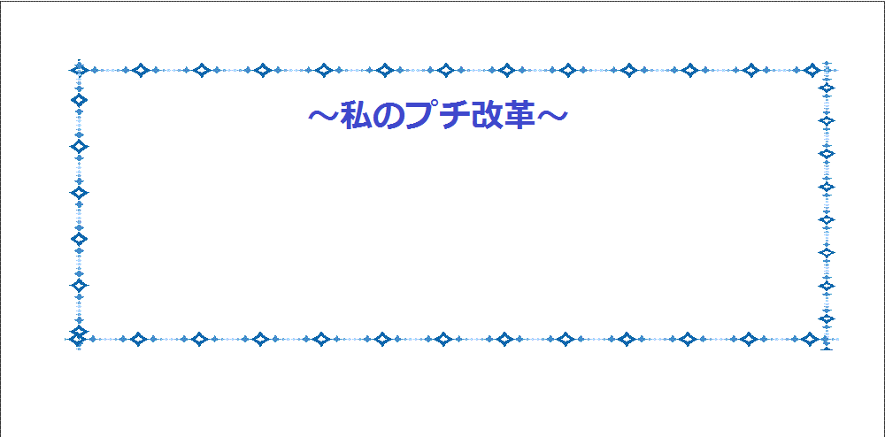

裏面がシールになっているので、いつも
目にする手帳等に貼ることもできます。

